实现Spark checkpoint in spark-shell：
sc.setCheckpointDir("hdfs://172.18.0.2:9000/")
val rdd = sc.textFile("hdfs://172.18.0.2:9000/words.txt").flatMap(_.split(" ")).map((_, 1)).reduceByKey(_+_)
rdd.checkpoint
rdd.isCheckpointed #false
rdd.count
rdd.isCheckpointed #true
rdd.getCheckpointFile
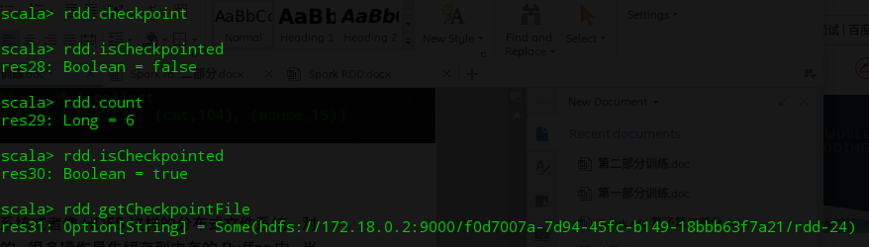

实现Spark Checkpoint in idea：
import org.apache.spark.SparkContext
object CheckPoint {
def main(args: Array[String]): Unit = {
val sc = new SparkContext("spark://172.18.0.6:7077","CheckPoint")
sc.addJar("/media/vega/0D6C051A0D6C051A/all/Program/Scala/checkpoint/out/artifacts/checkpoint_jar/checkpoint.jar")
sc.setCheckpointDir("hdfs://172.18.0.2:9000/")
val rdd = sc.parallelize(List("1","2","3","4","5","1","5","3"),3).map((_,1)).reduceByKey(_+_)
println(rdd.isCheckpointed)
rdd.checkpoint // mark this RDD for checkpointing
println(rdd.isCheckpointed)
rdd.cache // Memory_Only persist
println(rdd.isCheckpointed)
rdd.collect
println(rdd.isCheckpointed)
println(rdd.getCheckpointFile)
}
}
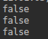

问题：请说说你对checkpoint的理解 ？
Checkpoint（检查点）：因为数据库系统或者像HDFS这样的分布式文件系统，对文件数据的修改不是直接写回到磁盘的，很多操作是先缓存到内存的Buffer中，当遇到一个检查点Checkpoint时，系统会强制将内存中的数据写回磁盘，当然此时才会记录日志，从而产生持久的修改状态。
缓存有可能丢失，或者存储存储于内存的数据由于内存不足而被删除。通过基于RDD的一系列转换，丢失的数据会被重算，由于RDD的各个Partition是相对独立的，因此只需要计算丢失的部分即可，并不需要重算全部Partition。但是，多次迭代后数据丢失的重新计算，会影响这个效率。因此，RDD的缓存容错机制保证了即使缓存丢失也能保证快速的恢复，而不是重新计算。
HDFS上也有Checkpoint是指将启动后的修改即edit文件持久化转储，Spark上的Checkpoint是将转换的结果借助分布式系统持久化存储。所以checkpoint本质上就是将可能会丢失的、不好恢复的“结果”记录下来，方便即时恢复。

